Actividad 1
Clasifica las siguientes organizaciones en abiertas o cerradas, según sus características:
- Hospital Virgen del Rocío
- Monasterio de San Jorge
- Google
- Colegio Everest
- Real Academia de Infantería
- Centro Penitenciario de Navalcarnero
Organizaciones abiertas | Organizaciones cerradas

Presentación: evolución del estudio del comportamiento organizacional
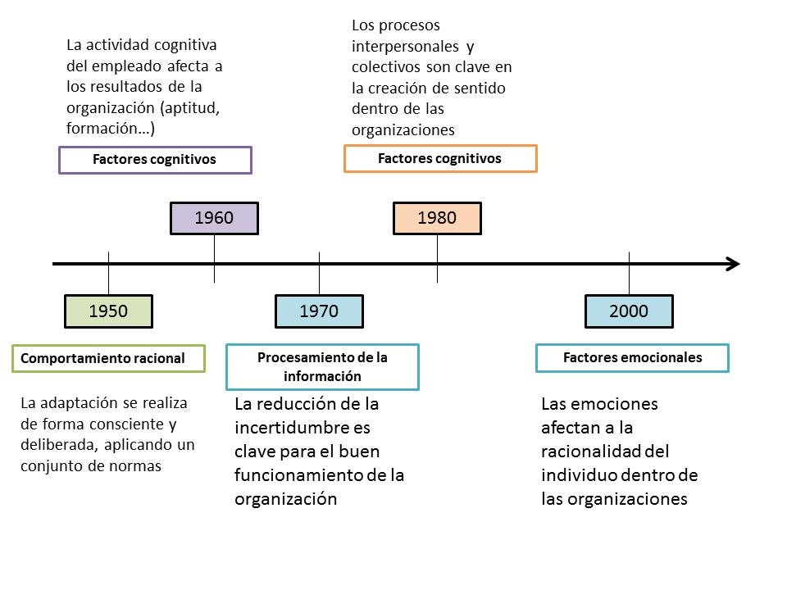

Actividad 2: Cuadro sinóptico de las teorías de la psicología organizacional
Crea un cuadro sinóptico de la evolución del estudio del comportamiento organizacional, a partir del manual de texto.

